基于疫情防控的铁路客运站服务流程柔性化管理

目 录

一、 基于疫情防控的铁路客运站服务流程柔性化管理的背景 4

（一） 打赢疫情防控阻击战的战略要求。 5

（二） 铁路勇担社会责任的必然要求。 5

（三） 确保铁路旅客运输安全畅通的保证。 6

二、 基于疫情防控的铁路客运站服务流程柔性化管理的主要做法 6

（一） 创建服务流程柔性化体系框架 6

1. 确立“预防为主、属地管理”的指导思想。 6

2. 坚持“流程规范化”的基本原则。 7

3. 创建“服务流程体系”框架。 8

（二） 实施适应防控等级的柔性化服务流程 9

1． 建立应急响应柔性化服务流程。 9

2． 调整响应等级柔性化服务流程。 9

3． 规范常态运输柔性化服务流程。 11

（三） 实时优化防疫重点运输标准 11

1． 建立“一站式”优先通道标准。 11

2． 动态调整旅客候乘分区流向。 12

3． 制定站场消毒标准。 13

4． 完善职工疫情防护。 13

（四） 创新疫情防控特色服务 13

1． 开辟应急进站绿色通道。 13

2． 首创“无健康码通道”出站。 14

3． 组织协调复工专列。 15

4． 无偿提供爱心防疫物资。 15

（五） 建立柔性化管理保障机制 16

1． 建立落实主体责任。 16

2． 建立检查考核机制。 16

3． 建立“新冠肺移植”保障机制。 17

4． 建立党员运输突击队。 18

三、 基于疫情防控的铁路客运站服务流程柔性化管理的效果 19

（一） 创建了防疫柔性化组织新模式。 19

（二） 实现了疫情防控目标。 19

（三） 保障了旅客职工健康安全。 20

（四） 客流恢复强劲。 20

（五） 社会效益成效显著。 21

**基于疫情防控的铁路客运站服务流程柔性化管理**

摘要：作为国民经济运输大动脉，面对着新冠肺炎疫情考验，铁路必须勇担社会责任，将防控要求层层分解到现场管理的各个服务流程之中，才能打赢疫情防控狙击战。基于疫情防控工作主线，客运车站柔性化服务体系的创建，通过柔性化服务流程和服务柔性化标准的实施，在确保疫情下防控措施有力有效和旅客运的顺畅有序的基础上，创新特色服务，建立联防联控保障机制,从而赢得社会认同，展现铁路的担当。

**企业简介**

某铁路站管辖4线19个自然站（所），共设9个机关科室，职工总数875人，近5年来，旅客发送量累计完成9927万人，运输总收入累计完成108.59亿元。目前图定开行旅客列车255对，其中动车组199对，普速线列车56对，2020年旅客发送量为1386万人次，占地区交通运输市场60%,超额完成了集团公司下达的1249万指标，面对严峻的疫情形势，从组织领导、关键控制、安全防范等方面积极入手，确保了运输安全畅通稳定。

# 基于疫情防控的铁路客运站服务流程柔性化管理的背景

创建铁路客运站疫情防控服务流程柔性化管理主要是基于以下原因。

1. **打赢疫情防控阻击战的战略要求**

阻断疫情通过铁路传播，是铁路系统义不容辞的重要政治责任和社会责任。特别是长三角地区繁忙的京沪铁路干线上，阻断疫情传播蔓延的任务更加艰巨，挑战极为严峻。国铁集团、江苏省、地市相继进行工作部署，结合铁路实际提出了奋力实现“五个确保、五个见实效”目标任务。面对疫情对铁路带来的前所未有的冲击，只有将服务与防疫融合起来，制定柔性化管理流程，以更大力度、更实作风、更细举措，抓好疫情防控和运输经营两不误，才能切实把干部职工的思想和行动统一到习近平总书记的重要指示精神、党中央决策部署和国铁集团、集团公司工作要求上来，坚持全国一盘棋，坚持属地管理原则，积极配合落实好各项防控措施。

1. **铁路勇担社会责任的必然要求**

疫情就是命令，防控就是责任。位于长江三角洲的江苏南部，管内京沪既有线和京沪高铁线、沪宁城际线是全国最繁忙的旅客运输大通道，承担着成千上万的旅客往返于祖国各地的重任。面对疫情冲击，作为国民经济的大动脉、人们生活的基础性设施、大众化交通工具，必须全力保障旅客出行的安全，全面保障物资运输的通畅，这些社会责任的担当铁路义不容辞。同时，铁路始终秉承“人民铁路为人民”的服务宗旨，面对疫情冲击，必须以对人民群众生命安全和身体健康高度负责的精神，抓紧抓实铁路站车防控、内部管控两大关键，方能全方位守好铁路大门，真正展现铁路部门的社会责任和担当。

1. **确保铁路旅客运输安全畅通的保证**

铁路作为国家战略性、先导性、关键性重大基础设施,作为国民经济大动脉、重大民生工程和综合交通运输体系骨干,必须始终把运输安全作为重中之重的首要任务来抓,面对突如其来的新型冠状病毒感染肺炎疫情，如何将安全、服务、经营三者共存发展，成为了难以调和的关键问题，在上海局集团公司通报的两起违反疫情防控工作纪律典型问题中也反映出了在全局各级组织严守纪律、齐心抗疫的形势下，仍有个别单位疫情防控责任不落实，对防疫物资疏于管理，对干部职工教育管理不严，极少数党员、职工法纪意识淡薄，有的带头违反属地和铁路防疫工作纪律要求等诸多问题。因此，疫情期间，坚持服务流程柔性化管理筑牢疫情防控第一线，形成全面部署、路地联动、动态跟进、应急响应、精准防控的铁路疫情防控格局是将安全作为铁路最大政治的重要保证。

# 基于疫情防控的铁路客运站服务流程柔性化管理的主要做法

## **创建服务流程柔性化体系框架**

柔性管理主要体现为管理决策柔性化和服务流程的柔性化。管理决策的柔性化首先表现在体系选择的柔性化上。防疫流程柔性化管理，也就是在疫情防控的情况下，落实各项便民便利服务措施，确保旅客平安出行，努力为旅客提供更好的服务体验。

1. **确立“预防为主、属地管理”的指导思想。**柔性化防疫流程管理在研究社会当前疫情规律和旅客对待疫情心理的基础上，采用非强制性方式，动态调整疫情防控流程形成潜在说服力，从而把组织意志变为个人的自觉行动 。柔性化防疫流程管理从本质上说是一种对疫情的“稳定和变化”进行管理的新方略 。随着在疫情防控形势的不断变化，无锡站确立了“预防为主、属地管理”的指导思想，坚持提升防疫标准和客运服务，落实落细落实属地相关防疫政策，切断疫情通过铁路传播的链条，使客运服务更精细更柔性，全力以赴为旅客打造安心出行环境。在疫情传播风险的挑战中，无锡站各岗位工作人员积极应对、科学谋划，着手定制柔性化服务流程，坚持“以人为本、安全平稳、有效防控”的底线思维，严格把控，最大程度的确保了旅客正常出行需求，充分保障旅客在旅途过程中不必过分担心疫情带来的影响，这也体现出了以人为本的中心思想，在抗疫情特殊时期中提高无锡站服务水平。
2. **坚持“流程规范化”的基本原则。**从当前世界疫情发展形势来看，防疫工作可能将是长期的、常态化的。在这种情况下，实施的各项措施应该考虑长期效果。为此，无锡站在疫情防控上更加强调“精准施策”，将防疫流程化与服务柔性管理相结合，分析并研究两者因果关系比如外部疫情环境、运输企业战略意图、铁路资源分配、客运组织现有流程等。当外部疫情传播环境变革速度较快时，铁路防疫流程管理的规范化能够优化组织设计，使各流程的方向与铁路经营策略方向密切配合，使组织成员能够更快速地根据自身的运输任务角色和责任分工加强协作、整合资源、提取知识、扩大防控适用范围来提高整体防疫流程的内在柔性。并且在这一系列可行方案中有效运用和调整这些资源做出适当的决策反应和行动规则，避免相互推诿、推卸责任、工作拖沓等现象的发生，缩短资源转换的时间，降低防疫物品资源转换的成本和难度，提高疫情防控的战略转变和调整的效率和效果。

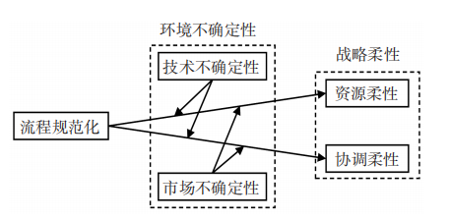

图1 防疫流程化与服务柔性管理模型图

1. **创建“服务流程体系”框架。**坚持因地制宜，因根据疫情实际情况采取成比例的防控措施，并且需要根据情势对防控措施进行动态调整。因地制宜在疫情防控工作中尤为关键，在保证铁路旅客正常运输的情况下，各类防控措施更应该符合本地区、本部门的实际情况，切实根据人员情况、物资调配、风险防控保障等方面统筹大局，夯实责任，落实好每一项制定的工作举措，保证政策出台见实效，群众防疫知识、配合意识不断增强，才能有效达到制定工作举措的“初心”和实效。按照属地管理原则，按照市委市政府部署做好相关工作，先迅速成立疫情防控工作领导小组和相应工作机构，组建铁路防疫应急处置队伍，因地制宜，联防联控，精准施策，坚决打赢防疫战。



图2 防疫服务流程体系框架图

## **实施适应防控等级的柔性化服务流程**

1. **建立应急响应柔性化服务流程。**在疫情集中暴发初期，疫情防控组结合防疫工作实际，修订完善疫情防控相关工作流程和应急预案，编制了“进站口处置流程图”、“出站口处置流程图”、“发热旅客处置流程图”、“境外旅客处置流程图”，在出站口设置了“候验区”、“查验区”、“放行等候区”、“观察隔离区”，明确客运岗位各环节处置流程，同时科学划分候车区域，确保候车区域秩序良好。加强候车室巡视，发现区域旅客聚集量较大，及时引导旅客分区候车，做到各候车区域均衡分布。同时，对天桥、地道、检票口等涉及旅客容易聚集的重点部位，加强秩序维护和宣传引导，及时疏解积聚客流，提醒旅客有序行走。切实做好应急处置人员、物资准备，加强应急处理箱备品的检查，落实专人管理，处置使用后立即上报，动态添置，定期组织开展演练工作，确保应急有备。
2. **调整响应等级柔性化服务流程。**随着疫情态势的不断变化，疫情防控流程正在经历从刚性向柔性的变革，这种变革源自无锡站在疫情防控工作过程中不断出现的许多新需求。例如政府政策变化、不同地区风险等级的调整、测温技术的不断更新、物资从匮乏到丰裕的转变等，只有支持柔性的疫情防控流程系统，才能满足灵活、动态的各种需求。在政府繁杂的防疫流程体系、客运职工和旅客的对客运组织流程的简化需求中寻找平衡点，对流程内容的快速调整，以此为基点随机应对如客运人员的调整、部门的整合等管理方面的变化。在全国疫情防控稳定期，针对少批量来锡风险人员，科学建立了重点厅、转运厅、查验组，解除了疫情严峻时设立的“候验区”、“查验区”、“放行等候区”、“观察隔离区”，将防控流程适应性分为三版，积极适应实际工作需要。以出站防疫工作为例，将出站流程分为：疫情严峻时期版本、与市政府结合版本、客运内部简化版本，在不同时期随时调整所用流程，这样的特性使得流程能够快速的响应变化，及时的做出调整。

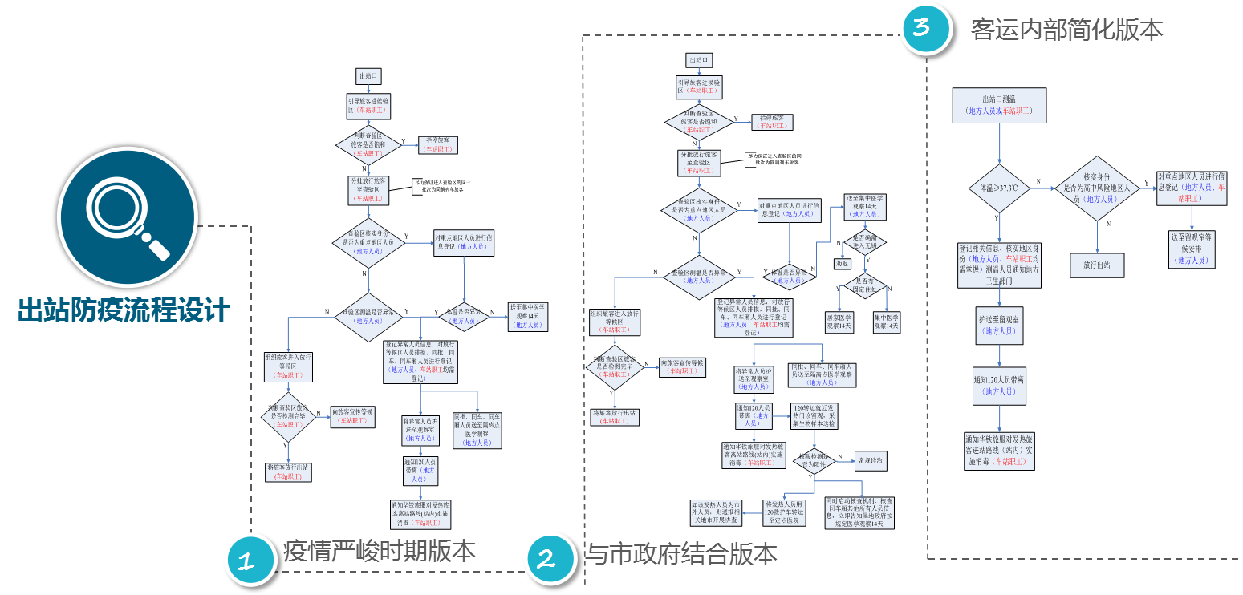

图3 出站口防疫流程设计图

1. **规范常态运输柔性化服务流程。**每一条流程，特别是关键防疫工作流程，都是与无锡站总体防疫目标实现息息相关的，而且互相都有着紧密的联系。因此总结概括疫情各个时期的工作组织流程建立常态化防疫柔性化流程，研究分析了柔性防疫工作流程模型的主要元素，一方面，通过规范化的防疫工作流程，避免重叠、交叉的层级体系导致的疫情信息流通阻碍，防控组织可以更快速地应对突发情况，调动铁路现有资源和能力。同时规范的职责，设置避免了扯皮推诿，会缩短铁路获取外部医疗资源的时间，组织进行了疫情防控资源整合，降低了使用可获得资源的转换成本、减少资源转换时间，进而提高了防疫资源灵活性 。另一方面，柔性防疫流程规范化是追求企业组织的简单化和高效化，提高了无锡站作为一个企业各职能部门之间的协调与协作有效性，提高防疫战略执行效率。

## **实时优化防疫重点运输标准**

1. **建立“一站式”优先通道标准。**加强同地方政府联系协调，积极争取防疫物资、人员支持，确保各类物资、人员充足有备。落实重点人员和物资的运输保障工作，创建“一站式”服务标准，根据列车停靠站台，优化调整旅客组织流线，开辟专用出站通道，并组织当班人员、党团员突击队、志愿者协助地方防疫人员为到达人员做好体温检测及行程轨迹查验，在落实疫情防控措施的前提下，准备了返岗爱心包，尽全力为返岗人员提供优质的运输服务。先后做好6批次无锡市军地医疗机构驰援武汉的人员和物资运送工作，共运送人员50余人、医疗物资420余箱；做好3批次江苏省对口支援湖北省黄石市医疗队人员和物资运送工作，共运送人员60余人，物资220余箱；按照集团公司调令要求，协同货运中心向疫情重点地区运送口罩、防护服等防疫重点物资580余箱，运送防疫物资原材料7吨，通过中铁快运和行李车厢运输防疫物资103批次、5379件、20336千克。

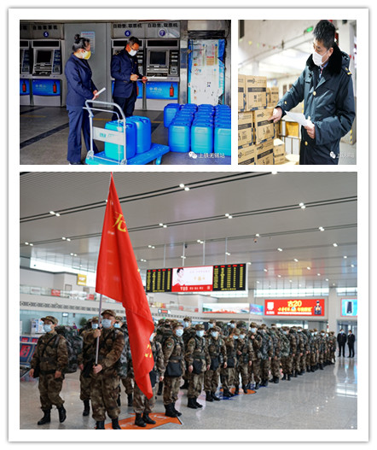

图4无防疫物资、防疫人员运输图

1. **动态调整旅客候乘分区流线。**结合现场实际，科学划分候车区域，确保候车区域秩序良好。发现区域旅客聚集量较大，充分利用站内候车空间，将商务候车区、军人候车室等场所开辟成普通候车区域，积极采取分区截留、横向切块、纵向成行、提前预检、专人带队、分批乘车的办法，做到各候车区域均衡分布，及时引导旅客分区候车，满足旅客候车休息需要。同时，对天桥、地道、检票口等涉及旅客容易聚集的重点部位，加强秩序维护和宣传引导，及时疏解积聚客流，提醒旅客有序行走。研判时段性候车室旅客人数，落实重点时段干部把关，抓好旅客疏导。对聚集人数较多的单位时段及时联系申铁杰能，调整实名制查验进站时间，从源头控制进站人数，防止候车室旅客聚集情况发生。针对多地高发态势，关闭站内中转换乘通道，并迅速建立了高风险省份隔离集中劝返区，为旅客免费购买车票，及时引导旅客充分认清疫情扩散的危害，自觉配合就地转运劝返，并严格做好发热乘客信息收集工作。
2. **制定站场消毒标准。**无锡站对候车室内，对闸机、电梯扶手、自动售取票机、安检仪、卫生间等重点处所进行每4小时不少于一次的预防性消毒，落实专人每日对空调新风系统进行消毒，并在在每个卫生间都配备了消毒洗手液。在保证温暖舒适候车环境的基础上，对候车室等人员密集场所进行每两个小时不少于一次的对向通风，为旅客发放消毒指南，定时播放防疫消毒广播，保证候车环境卫生健康。同时无锡站加强应急发热旅客消毒防控措施，对旅客列车移交的发热旅客或协查人员，做好应急消毒和终末消毒，协调地方留验站或防控部门，做好站车发热旅客处置和随访追踪工作。
3. **完善职工疫情防护措施。**强化疫情防控期间的职工健康防护慎终如始，始终加强防疫知识教育、健康宣传和措施落实，引导职工认识到疫情可防、可控、可治，消除不必要的恐慌情绪。采取划小学习单元、线上集中学习、个人自学、编制发放疫情防控手册、锡站微课堂等方式，切实抓好干部职工政治理论学习，通过组织线上答题等形式检验干部职工学习效果，学习情况将纳入季度考评。要求与旅客直接接触的客运工作人员，上岗时必须佩戴口罩，配发消毒洗手液，确保个人防护到位。

## **创新疫情防控特色服务**

**1.开辟应急进站绿色通道。**坚持以“车站文化”为底蕴，将“倾己之力，用修来的道与德，亲近于旅客，服务于旅客，”的服务文化与防疫相结合，在严格落实各项防疫措施前提下，客运服务不降质，从重点旅客服务以点传面，帮扶重点旅客进出站、乘车、咨询等服务工作，不断改进服务方式。发挥重点旅客服务台、轮椅、拐杖、残疾人无障碍通道、残疾人蹲位、低位洗手池等设施的作用，根据预约情况为重点旅客提供优先购票、优先进站上车和免费提供辅助设备设施等服务。重点开展旅客问询、引导、乘车等工作，对重点旅客做到“知位置、知去向、知困难；有登记、有服务、有交接”。同时在客流高峰时段建立绿色通道，开通重点旅客专用检票口，为重点旅客和开车时间不足旅客提供提前检票进站，让旅客体验便捷出行。

**2.首创“无健康码通道”出站。**2020年10月6日，“。善……”一张图、两个标点、三个字，火爆全国，获得三万多转发，图文微博热度在网上持续发酵，话题讨论量突破一千万，获得了近20万赞。数字化时代，“数字鸿沟”下的老者需要温度，更需要制度。在疫情常态化防控形势下，路地双方积极配合抓好各项措施落实，把好了重要入口关。无锡站在出站口设置“无健康码通道”专用通道，服务范围不仅囊括了不会使用健康码的老年人，还将手机没电、没带手机等特殊情况纳入其中。主要是为了更好解决老年人等特殊群体在接受健康码查验时遇到的各类问题而提供的个性化服务，确保广大旅客都通过铁路实现“无障碍出行”。对此举措，“新闻1+1”、“新闻直播间”、“东方时空”、“朝闻天下”、“共同关注”等五家央视节目先后推出相关专题报道，“人民网”、“光明日报”、“央视网”等多家央视新媒体平台推送相关微信，对无锡站。央视新闻公众号是这样评价的：“这样的城市、这样的车站，怎么能不爱、怎么会不来”！

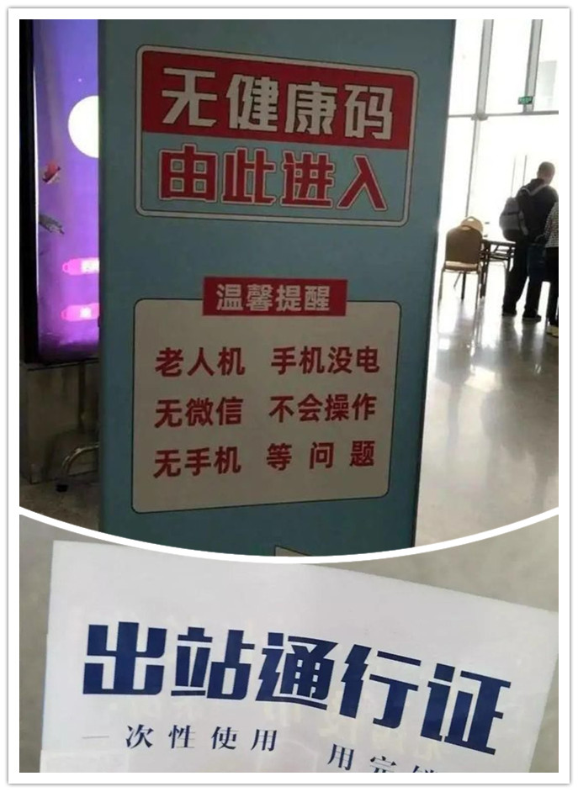

图5 “无健康码”通道图

**3.组织协调复工专列。**在全国复工复产时期，无锡站加强与地方政府的联系对接，掌握复工复产包车专列需求，积极申报，争取运能，努力增运补欠。根据地方政府申请主动担当作为，第一时间协调多部门共同研究制定“点对点”“一站式”复工专列开行方案，在铁路部门的合力联动下，一天内就完成了方案制定、车底调配、乘务人员组织等环节流程，最大限度提供充足运力保障。在3月25日组织开行了江苏省首列从湖北开出的复工专列D4321（麻城北-无锡），安全快速有序运输在鄂务工人员返锡复工，在此期间，无锡站用心做好湖北麻城740名返锡务工人员专列服务工作，最大限度地为在鄂务工人员复工提供充足运力和优质服务保障。先后组织开行吉林、西安、陕西、湖北等地务工专列6趟，累计2300余人。当月共发送旅客42万人，日均客发稳步提升。

**4.无偿提供爱心防疫物资。**在保持候车区域高频次消毒的同时，还在公共区域备有免费消毒液供旅客使用。增加自助识别设备、物理隔断验证等举措，有效减少了人际接触。无锡站在进站检票口设立了“疫情爱心服务点”，准备了口罩、消毒用品、创可贴等应急物品，当乘车的旅客遇有疫情防控物资破损或丢失时的情况时，可以及时为旅客提供帮助，让旅客安心乘车。

## **建立柔性化管理保障机制**

**1.主体责任。**建立落实主体责任，就要坚持好防疫工作的逐级负责制。要一级抓一级，一级管住一级，一级对一级负责。对检查出的防疫问题从严处理，层层追究，层层落实，谁对疫情防控不负责，谁对内对外不负责，谁就要对防疫问题负责到底。科学界定疫情防控工作的逐级负责制，把领导负责、分层负责、岗位负责和专业技术负责区分开来，使其职责明确，各负其责。在此基础上，无锡站积极推进依法防疫工作，加强企业防疫安全工作的“小立法”，严格依“法”办事，依“法”行政，要求各级领导干部坚持守土有责、守土尽责，坚守岗位、靠前指挥，及时掌握疫情、采取应对措施。使各级领导干部多深入现场调查研究，发现疫情防控工作中的隐患，解决职工、旅客疫情内外防护实际问题，使铁路疫情防控工作走向法制化、规范化、科学化的发展轨道。

**2.建立检查考核机制。**将疫情柔性化服务标准与安全新机制相结合，坚持属地管理，和市疫情防控指挥部、各管控站工作组健全信息沟通对接机制，按照“从严要求，切实可行”的原则，动态梳理汇总国家防控指南和省、市、集团公司各级防疫工作要求，实时制定检查标准，按照标准定期开展疫情防控检查，采取结合安全新机制开展防疫的日常检查、结合月度体检式组织集中检查以及结合干部履职进行专项督查等多种方式对职责范围内疫情防控措施执行检查指导。对检查出的不敢担当，不愿担当、不善担当、不真担当的严重影响抗击疫情大局的突出问题严格盯控整改，落实考核，确保问题闭环，同时举一反三，多层次、多角度提升整治成效，坚决做到不留死角、不让任何一个环节出纰漏，全力构筑群防群治的严密防线。

### **3.建立“新冠肺移植”保障机制。**在抗击新冠肺炎疫情期间，开辟绿色通道紧急转运肺源，为全球首例新冠肺炎病人肺移植手术赢得时间。2020年2月29日，来自一个用于给新冠肺炎患者进行器官移植的肺源正在由医护人员乘坐高铁由河南护送到东站，急需通过绿色通道火速转运至医院。由人员带队引导，地方卫生防疫人员和公安人员分别对器官护送医疗人员进行了“边走边测温”和“边走边查行程轨迹”，在落实疫情防控措施的同时最大限度地压缩了出站时间，使原本要30min左右的出站流程在3min内就完成。移植器官顺利通过绿色通道转运至地方车辆送往医院成功移植到患者体内。

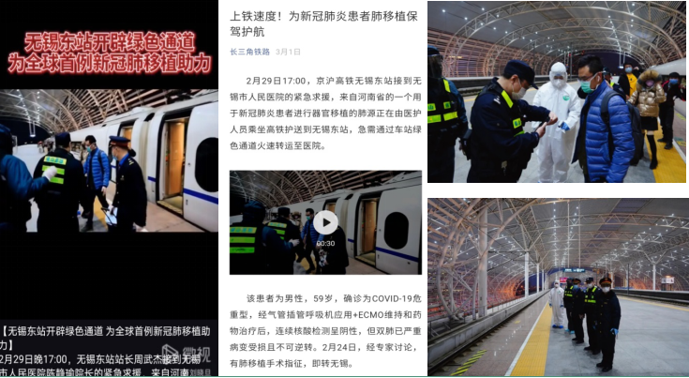

图6 “新冠肺移植”运输图

### **4.建立党员运输突击队。**在疫情严峻时期，各级组织积极发挥战斗堡垒和领导作用，全体党员自觉带头上一线、冲在前，用先锋模范作用筑牢无锡站疫情防控线。各级工会、共青团组织也积极在大局下行动，做好一线慰问、志愿者组织、后勤保障等工作，齐心协力共同打赢疫情防控阻击战。哪里有需要就把党员安排到哪里，哪里有急难险重任务就把党员集结到哪里，特别要根据疫情防控、客流组织、物资运输等任务要求，采取组织党员突击队、义务帮班等形式，针对节后疫情防控和运输组织重点难点，危险时刻冲在前、关键时刻走在前、艰苦工作干在前，让先锋旗帜在疫情防控斗争和节后运输工作第一线高高飘扬。对在疫情防控斗争中表现突出的职工群众，引导他们积极主动地向党组织靠拢，不断扩大入党积极分子队伍。

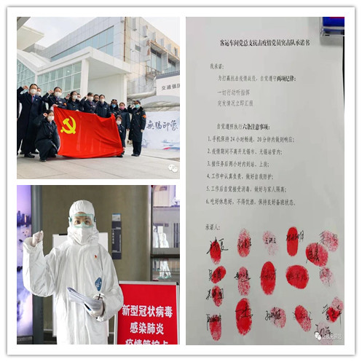

图7运输突击队图

# 基于疫情防控的铁路客运站服务流程柔性化管理的效果

客运服务流程柔性化管理以来，通过服务理念的不断创新、服务方式的延伸拓展，切切实实取得了阶段性成果，营造了良好的社会效应、提升了旅客的出行体验。客运服务人性化已深入人心，工作人员的荣誉感、责任感、服务创新意识都得到了充分的激发，主要体现有四个方面：

1. **创建了防疫柔性化组织新模式。**疫情发生以来，与各部门携手并进组织防疫防控体系，强力阻断疫情扩散，柔性化的服务工作流程，也在温暖着受疫情困扰的旅客们。在认真落实常态化疫情防控措施的基础上，预想服务盲点，制定“个性化”疫情防控方案，截止至今，共下发防控通知73项。在进出站口，利用红外线成像测温仪实现对进出站人员100%体温监测，为脱网人群设立“无健康码通道”，提高进站人员通行效率，避免因扫码查验等引起人员聚集。增设隔离区随时应对发热旅客移交留观等应急处置。候车室设置防疫爱心消毒点，配备了消毒棉、消毒剂、口罩等防疫用品，方便旅客应急使用，全力提供安全舒适的候车环境。疫情虽导致客流减少，但提升的是服务和防疫标准。
2. **实现了疫情防控目标。**面对突如其来的疫情，通过柔性化管理，积极应对复杂严峻的疫情防控形势，围绕三大目标任务，坚持一手抓疫情防控不放松，一手抓铁路安全稳定重点工作不懈怠，无锡站疫情防控取得明显成效，运输安全保持持续稳定，为打赢疫情防控阻击战、促进经济社会平稳健康发展发挥了重要作用。在这一非常时期，无锡站组织和广大干部职工听党指挥、敢打硬仗，迎难而上、不怕牺牲，出色完成了各项任务，充分展示了新时代铁路职工的精神风貌，展示了铁路人守初心、担使命的政治品格。
3. **保障了旅客职工健康安全。**在全力疫情防控期间，对于进出站旅客加强体温检测，对于发热旅客及时转运，2020年累计对进出站旅客测温2460万人次，其中疫情中高风险地区41574人次，累计发现、转运发热旅客185人次。日常加强客站消毒通风，按照“谁保洁、谁负责”的原则，坚持对管内客站每天进行一次预防性消毒，严格落实管理主体责任，确保预防性消毒措施得到不折不扣落实，累计消毒面积520718平方米，实现了旅客职工零感染。
4. **客流恢复强劲。**紧紧围绕“坚定信心、同舟共济、科学防治、精准施策”的总要求，全面落实严密细致的防控防护措施，一手抓安全生产，确保两手抓、双促进，取得了阶段性的工作成果，为疫情防控期间无锡站各项工作的平稳安全有序和把好城市关键“入口关”提供了有力保证。当前，全国疫情蔓延势头得到了全面遏制，疫情防控形势积极向好的态势持续巩固拓展，生产生活秩序加快恢复，铁路运行情况也逐步趋于好转，近一年无锡站客流量稳步回升，相比之前客流恢复度逐步向好。2020年1月至12月共发送旅客1386万人次，总收入151338万元，恢复度由年初的10%上升至年末的60%。

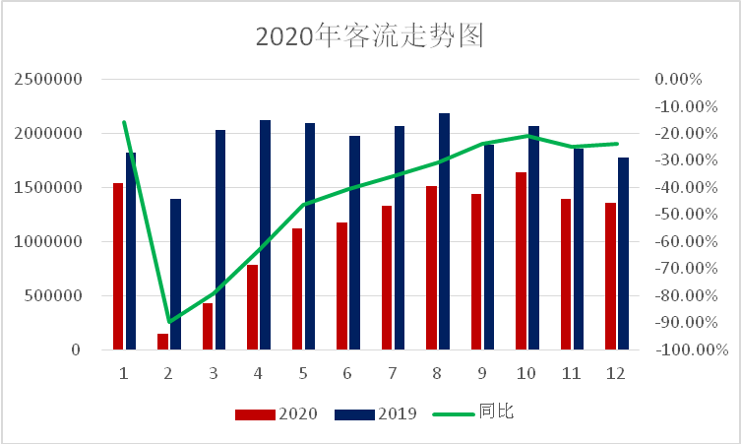

图8近一年客流走势图

1. **社会效益成效显著。**脱网人群“无健康码”通道在全国推广。车站深入现场一线，跟踪报道拍摄职工共同抗“疫”的照片、视频，编辑推发了抗击疫情系列微信作品8期，编发原创微博信息42条，拍摄微视频15部，其中“做好援鄂军队医疗人员物资运输服务”信息分别在《新闻联播》和中央七套《国防军事早报》中播出，2部短视频得到了包括《工人日报》客户端、上海局和西安局官方微博等各级媒体平台的推送转发，在微博上分别收获10.2万次和6.3万次点击量，受到网友的高度关注和一致点赞。落实疫情防控措施的图片信息在2月8日《人民日报》客户端刊出；策划拍摄制作的《等风雨经过 等江汉春风》抗“疫”公益短片受到市网信办点赞，两名职工分别被评选为江苏省和无锡市的抗疫先进个人。